分数：


深圳技术大学实践课程报告

课程名称： 工程项目实践I
课程编号： SG00443
项目名称： 桌面宠物型机器小狗的设计与实现
任课教师： 王蕊,陈庚亮
学 生： 郭思彤 学 号： 202400601035
班 级： 24级电子科学与技术一班
报告/实践地点：
报告/实践时间： 2025.9.28 - 2025.12.2
提交时间： 2025.12.2
目录
1 引言 4
2 实践前分模块学习阶段 4
2.1 GPIO模块 5
2.2 PWM 模块 5
2.3 USART 串口模块 9
2.4 OLED 模块 9
2.5 中断模块 10
3 项目介绍 10
3.1 功能介绍 10
3.2 硬件组成 10
3.3 设计指标 11
3.3.1 功能指标 11
3.3.2 性能指标 11
3.3.3 硬件指标 11
3.3.4 软件指标 11
3.4 选型依据 11
3.4.1 核心控制单元 11
3.4.2 语音识别模块 12
3.4.3 舵机模块 12
3.4.4 电源模块 12
3.4.5 OLED 显示模块 13
3.5 系统框图 13
3.5.1 系统总体框图（具体连接关系） 13
3.5.2 硬件架构框图（具体接口对应） 14
3.5.3 软件流程框图（具体指令逻辑） 14
3.6 系统配置 15
3.7 代码简介 17
3.7.1 天问51的接收中断函数 17
3.7.2 舵机运动、表情显示 18
3.7.3 动作处理函数 21
3.7.4 舵机驱动函数（生成PWM波） 22
3.7.5 天问block的核心函数 23
3.8 原理图与PCB 24
3.9 实物图 26
3.10 功能实现情况 27
3.11 功能实现图 29
4 改进方向 30
5 部分参考学习资料 31
6 总结 31

引言
刚开始接触“桌面宠物型机器小狗的设计与实现”这个项目时，我面临 “不明白各个模块应该学习什么知识，如何将想实现的功能和理论知识相结合，再整合成一个完整项目” 的困境。因此选择以“分模块打基础、再整合做项目”为完成此次项目的核心思路。
首先，我在B站学习了两门STM 32入门课程：先是“江协科技”《STM32 入门教程 2023 版 细致讲解 中文字幕》，跟着它初步搞懂了底层寄存器的原理、Keil 的代码结构，还有代码的本质和模块化思路；之后又看了“铁头山羊”的 《铁头山羊stm32入门教程【新版】教程》一部分，后来我发现“铁头山羊”的《[STM32 HAL库][I2C]基础知识，最佳教程，没有之一~》这个教程更侧重 HAL库的实战操作和功能迁移，就按照项目需要的模块进行深入学习和模仿复刻。
我是逐个模块跟着学的，逐个攻克单片机核心模块，完成从 “理论” 到 “基础实践” 的落地；再基于学长提供的桌面宠物机器小狗代码框架，将分模块所学知识迁移应用，解决原有学习过程中遇到的问题，最终实现从 “模块学习者” 到 “项目复刻者”的转变。

实践前分模块学习阶段
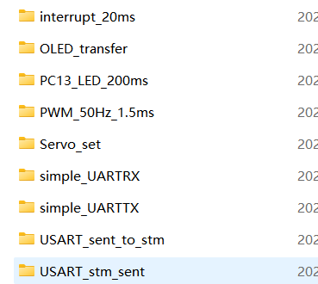
图1 部分阶段任务文件夹
Fig. 1. Folders of Partial Phase Tasks.

GPIO模块
从江科大教程中掌握了 GPIO 的底层配置逻辑：通过GPIO _InitTypeDef结构体配置引脚模式（如推挽输出等）、速度（50MHz），以及HAL_Delay()函数的延时原理；理解引脚配置与HAL库函数（如HAL_GPIO_WritePin()）”的对应关系。
对于阶段任务 “点亮开发板 LED 并实现 20ms 闪烁”（图1中文件名为“PC13_LED_200ms”）。最初我直接用HAL_Delay(20)发现闪烁频率不对（实际延时偏长），再次翻看教程后才知道：HAL_Delay( )依赖Systick定时器，需要先在SystemClock_Config()中配置72MHz系统时钟，调整后才能实现精准 20ms 闪烁。

PWM 模块
从铁头山羊的教程中明确了 PWM 与舵机的关联：舵机需 50Hz（周期 20ms）的 PWM 波，角度与占空比对应关系为 “0°→1ms（占空比 5%）、90°→1.5ms（占空比 7.5%）、180°→2ms（占空比 10%）”；同时掌握了定时器生成 PWM 的配置（预分频、自动重装值计算）。
对于阶段任务 “生成 50Hz、1.5ms 占空比的 PWM 波，实现 180° 舵机从 10° 到 170° 旋转”（图1中文件名为“PWM_50Hz_1.5ms”）。我遇到了不知道应该怎么将理论结合的问题，在波形生成和调试阶段耗费了较长的时间，后续查找资料和相关教程，解决了问题。
该部分与项目中小狗舵机动作紧密相连，能实现对精准控制舵机角度，部分步骤如下：

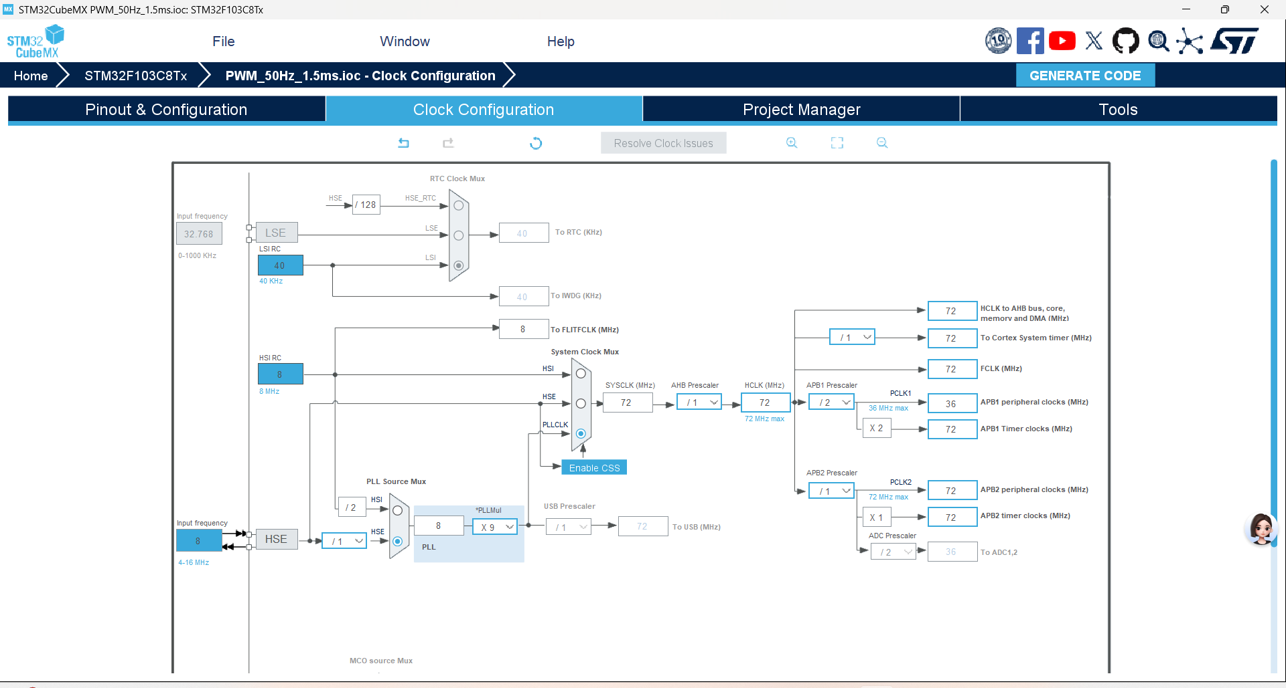图2 STM32CubeMX时钟树配置
Fig. 2. STM32CubeMX Clock Tree Configuration.
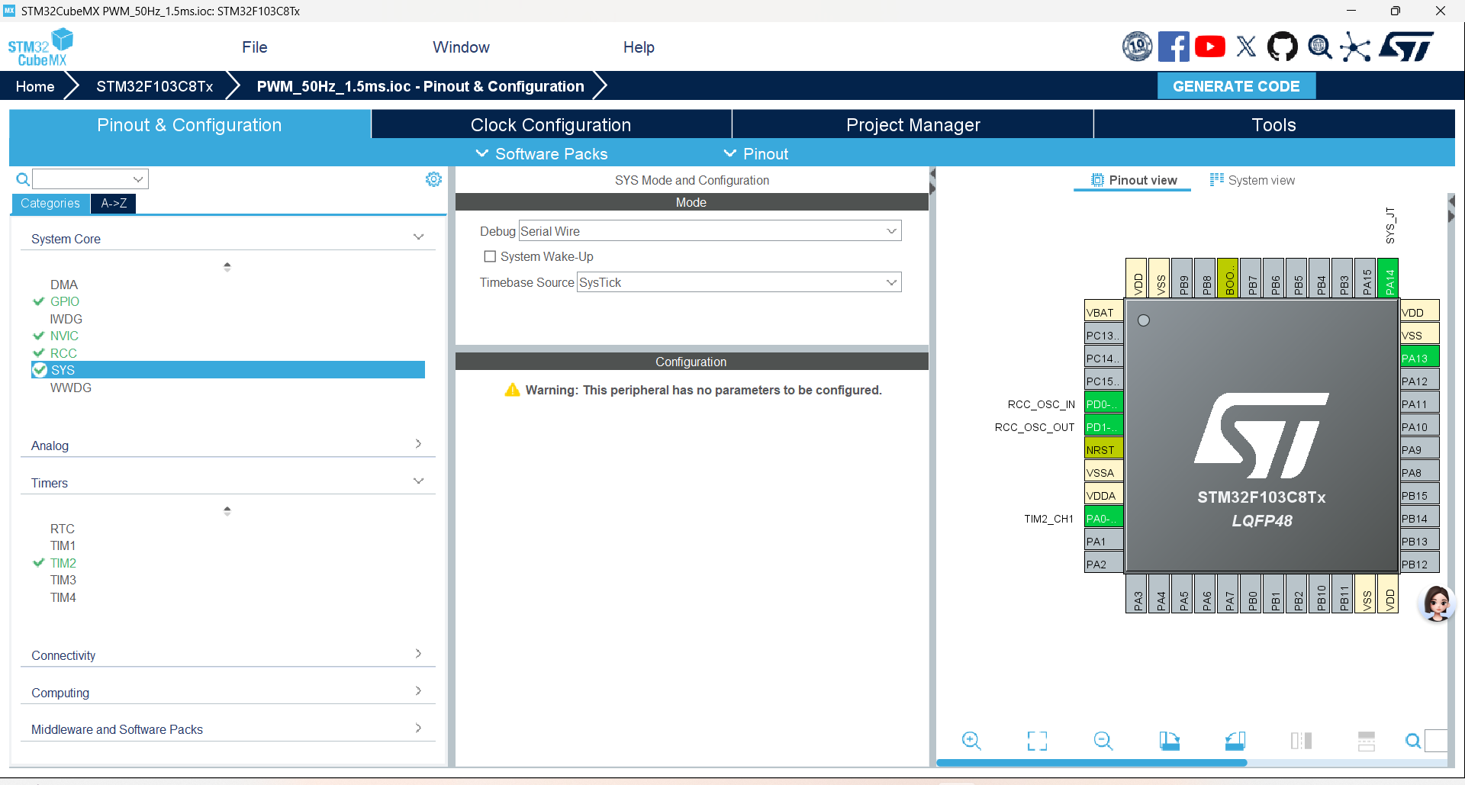
图3 定时器 PWM 模式配置(a)
Fig. 3. Timer PWM Mode Configuration (a).

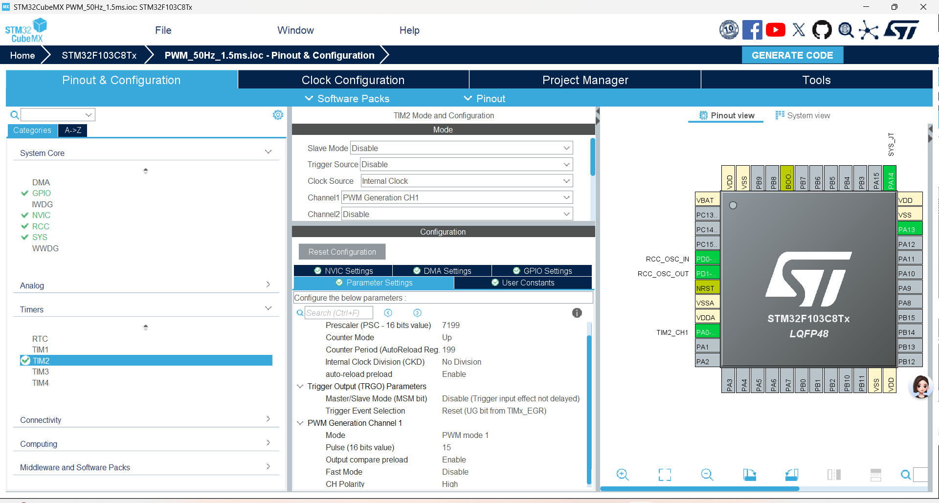图4 定时器 PWM 模式配置(b)
Fig. 4. Timer PWM Mode Configuration (b).
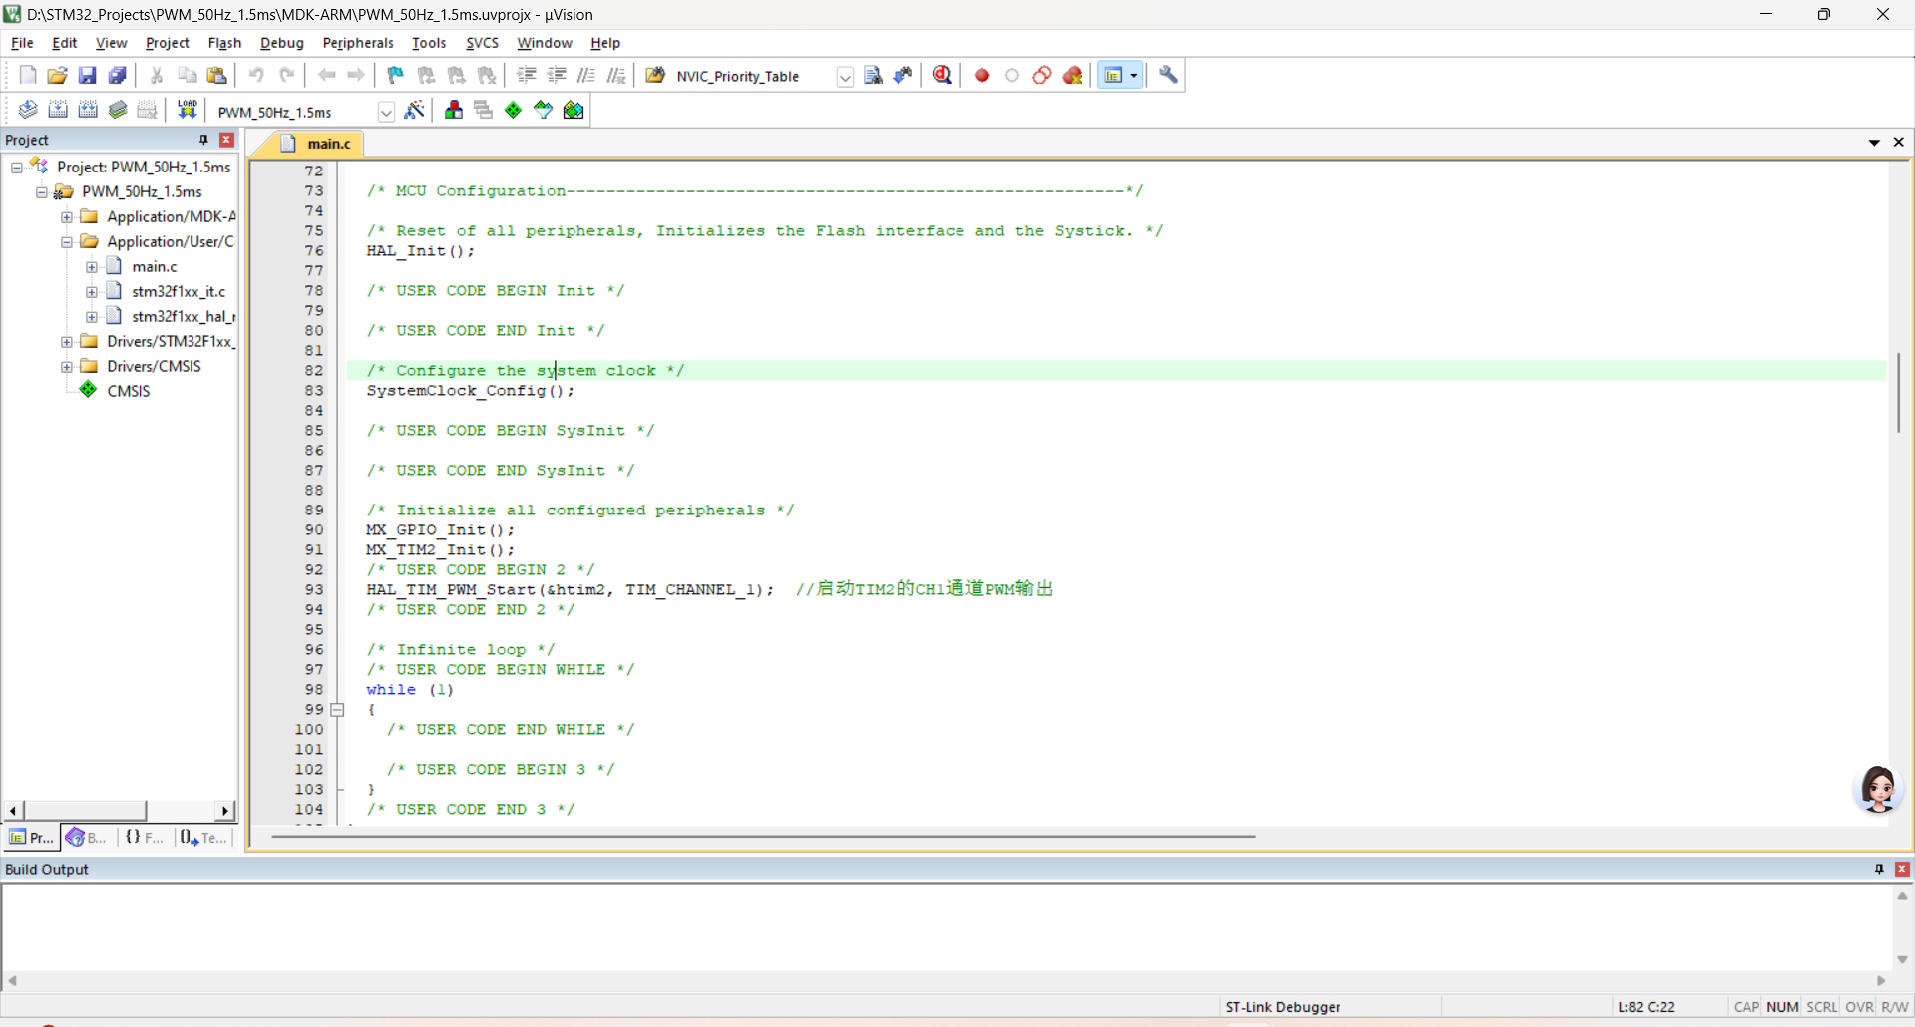图5 “main” 函数中添加 PWM 使能代码
Fig. 5 Adding PWM Enable Code in the "main" Function.

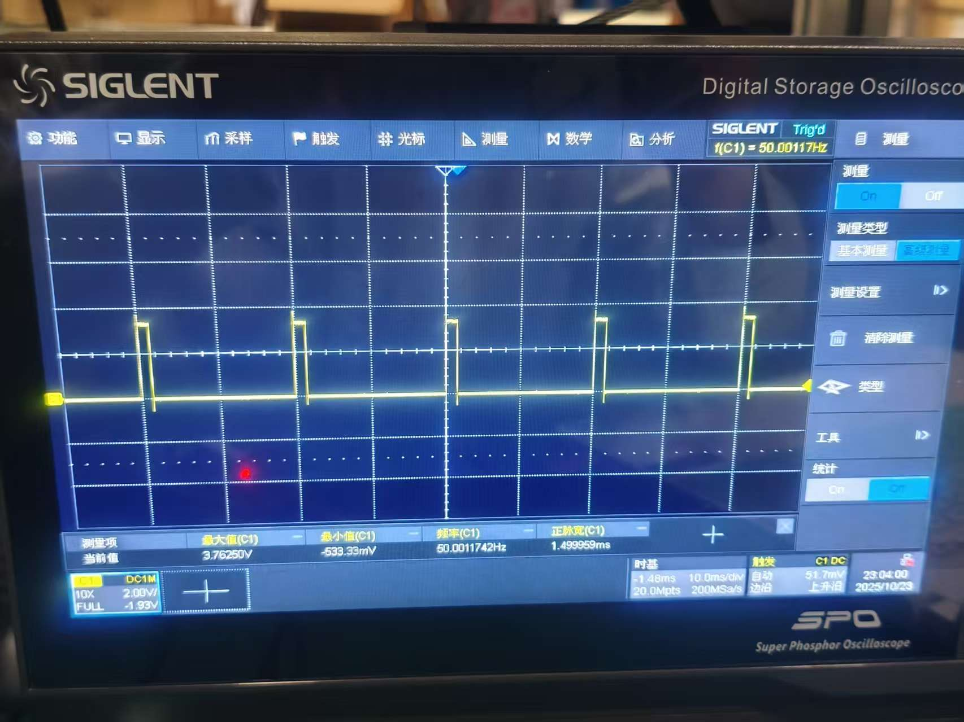
图6 示波器验证波形图
Fig. 6. Oscilloscope Verification Waveform.
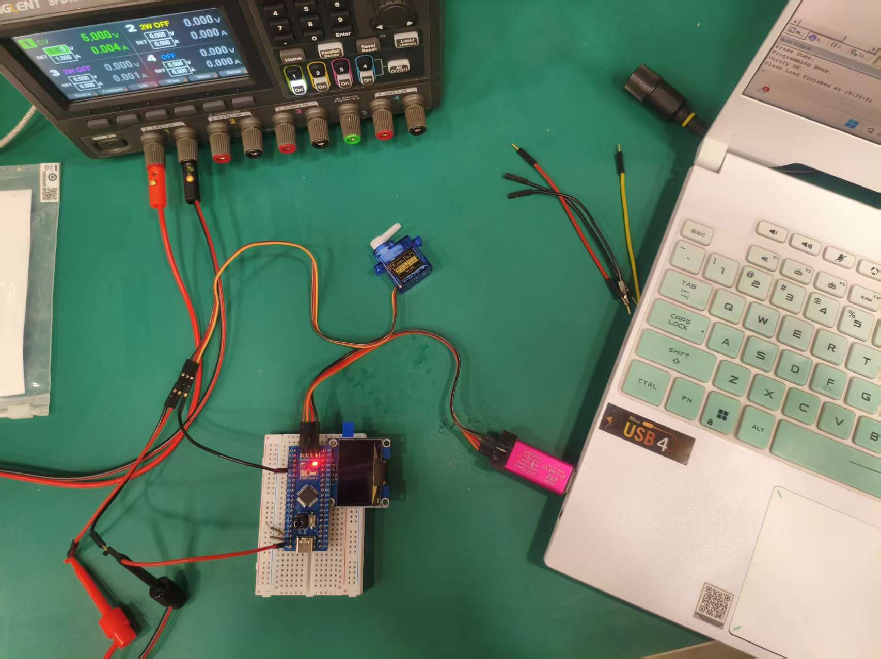
图7 舵机验证接线图
Fig. 7. Servo Verification Wiring Diagram.

USART 串口模块
从江科大的教程中掌握了 UART 串口的通信协议，了解波特率、数据位，校验位等相关概念和接收逻辑。
对于阶段任务 “单片机发 0x55 给电脑，电脑发 0xAA 单片机回 0x11，其他指令回 0x55”（图1中文件名为“simple_UARTRX”等）。
这个部分对我来说耗时较长，按照教程进行学习复刻，但是总会遇到发送不成功亦或接收不成功的情况。后面在我的反复检查和排查下，我发现是因为我的PA9和PA10与USB 转 TTL 模块上的RX和TX接反了，后面再次尝试发现可以正常收发数据。当我，用串口助手向单片机发 “0xAA”，成功收到回复 “0x11”，接收到其他指令时，回复“0x55”。

OLED 模块
从铁头山羊教程中掌握了 I2C 通讯原理（SCL 时钟线、SDA 数据线），OLED 驱动代码的移植方法，成功完成阶段任务 “迁移 OLED 代码到 HAL 库，实现了在0.96寸OLED屏上显示想实现的图形。
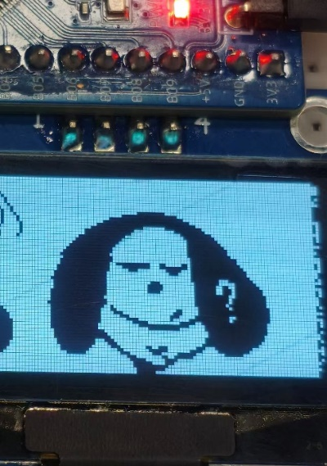
图8 OLED屏上显示图像
Fig. 8. Image Display on the OLED Screen.
此模块为项目中将OLED显示与舵机动作关联。

中断模块
从江科大教程中掌握了定时器中断的配置逻辑：选择定时器时钟源、计算预分频与自动重装值以得到目标定时周期，以及中断优先级的配置。
对于阶段任务 “用定时器中断实现 20ms 周期闪烁 LED”。先计算定时器参数（系统时钟 72MHz）：预分频系数PSC = 72-1（分频后 1MHz）；自动重装值ARR = 20000-1；再配置中断优先级，在中断服务函数中翻转 LED 引脚：
实际测试中，LED 精准实现 20ms 周期闪烁，验证了定时中断逻辑。
此模块为项目中用定时器中断实现了舵机动作的时序控制奠定基础。

项目介绍

功能介绍
这个项目以STM32F103C8T6（立创・地阔星开发板）为核心控制单元，通过下发指令触发天问Block完成语音回应，同时将指令对应的控制参数经串口传输至MCU；MCU接收数据后，会同步驱动桌宠的OLED模块显示对应表情，并控制舵机执行指定动作，实现了“指令输入-语音反馈-表情与动作联动”的交互逻辑。

硬件组成
核心：STM32F103C8T6立创・地阔星。
语音回应：天问ASRPRO 2.0语音识别模块。
动作控制：四个SG90 180°舵机。
电源驱动：2A 5V锂电池充放电一体模块

设计指标

功能指标
1. 语音交互：支持22条语音指令（18 条动作+4条音量调节）；
2. 动作控制：4个SG90舵机协同，实现前进/后退/摇手等多种动作；
3. 表情显示：0.96寸OLED屏支持多种表情，与动作联动，响应时间≤80ms；
4. 状态反馈：PC13引脚LED指示上电（常亮）、指令接收（闪烁）

性能指标
1. 语音识别准确率：较高；
2. 动作响应时间：较快；
3. 舵机精度：角度误差较小；
4. 稳定性：运行大致无异常；

硬件指标
1. 整机尺寸：12cm×8cm×7cm（长×宽×高）；
2. 供电：5V直流，充电电流≤2A，充电时间≤2 小时；
3. 接口：Type-C充电口、调试接口、4路舵机接口

软件指标
1. 基于STM32 HAL库，无内存泄漏；
2. 中断响应时间≤10ms（串口/定时器中断）；

选型依据

核心控制单元
选型型号：STM32F103C8T6（立创・地阔星）
具体选型理由：
1. 资源：3个定时器（支持4路舵机 PWM）、2个USART（对接天问模块+调试）、GPIO充足（驱动OLED/I2C）；
2. 性能：72MHz主频，适配指令解析/动作计算；
3. 生态：支持STM32CubeMX+HAL库

语音识别模块
选型型号：天问ASRPRO 2.0
具体选型理由：
1. 通信：串口波特率115200，与STM32 USART2直接对接；
2. 配置：支持天问Block自定义多条指令（原文档实际配置），语音回复可定制；
3. 尺寸：小巧，适配桌面宠物集成

舵机模块
选型型号：SG90 180°（4个）
具体选型理由：
1. 尺寸：大小合适；
2. 控制：50Hz PWM波，与STM32定时器兼容；

电源模块
选型型号： 2A 5V 锂电池充放电一体
具体选型理由：
1. 输出：电压波动较小，支持舵机/单片机/语音模块同时供电；
2. 适配：搭配500mAh锂电池

OLED 显示模块
选型型号： 0.96寸I2C（128×64）
具体选型理由：
1. 接口：PB8/PB9为I2C引脚，仅需2根线；
2. 功耗：较小；
3. 驱动：移植铁头山羊HAL库代码，直接可用

系统框图

系统总体框图（具体连接关系）
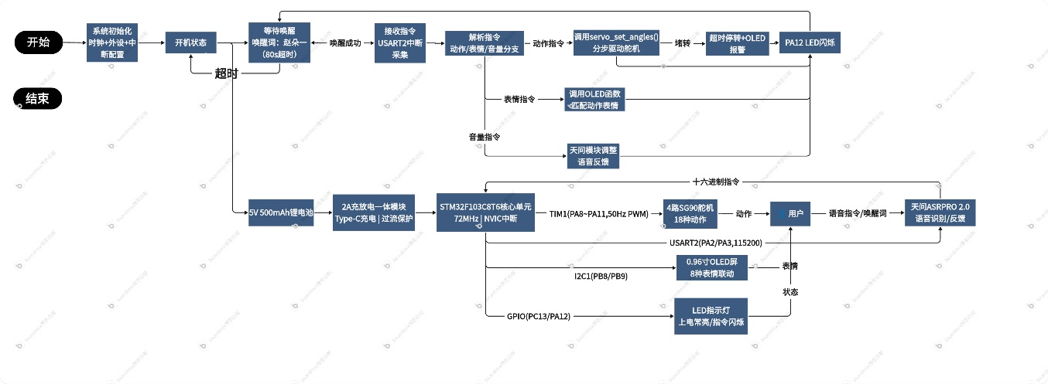
图9 系统总体框图（具体连接关系）
Fig. 9 Overall Block Diagram of the System (Specific Connection Relationships)

硬件架构框图（具体接口对应）
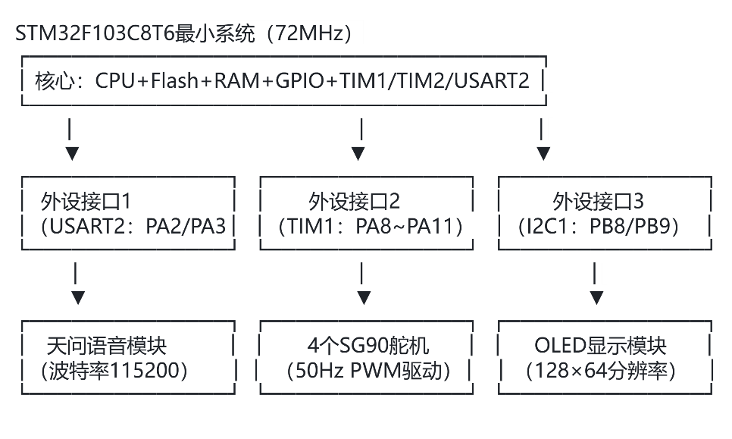
图10 硬件架构框图（具体接口对应）
Fig. 10 Hardware Architecture Block Diagram (Corresponding Specific Interfaces)

软件流程框图（具体指令逻辑）
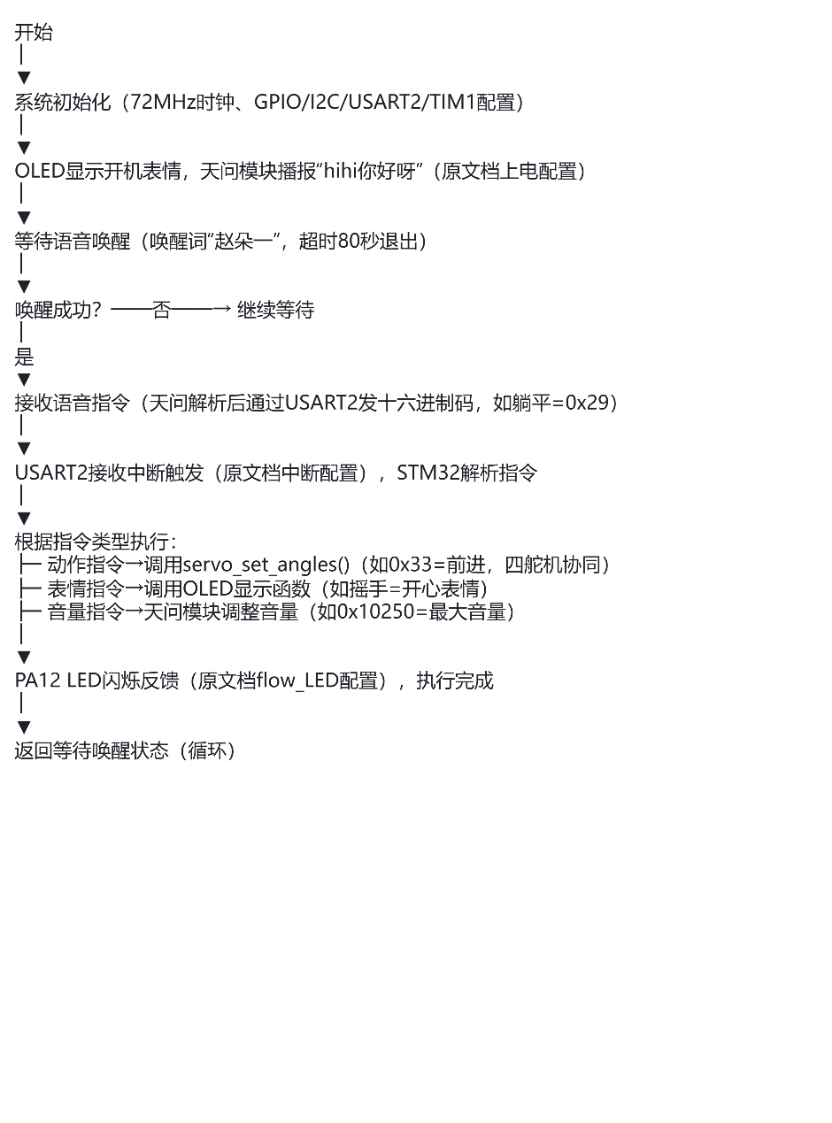
图11 软件流程框图（具体指令逻辑）
Fig. 11 Software Flow Block Diagram (Specific Instruction Logic)

系统配置
STM32Cube MX 部分配置：
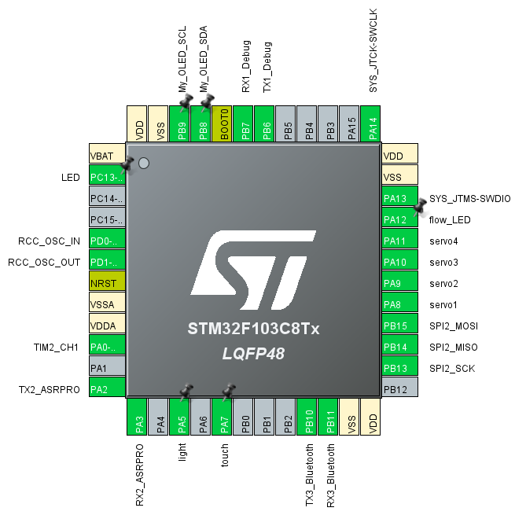
图12 引脚配置图片
Fig. 12. Pin Configuration Image.
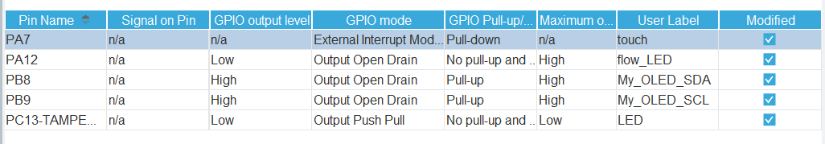
图13 GPIO通用输入输出接口设置
Fig. 13. GPIO General Input/Output Interface Settings.
PA7：外部中断输入（检测按键 / 触摸等电平变化）
PA12：功能指示输出（默认为低电平）
PB8/PB9：I2C 通信引脚（驱动 OLED 屏幕）
PC13：LED 控制输出（默认低电平）

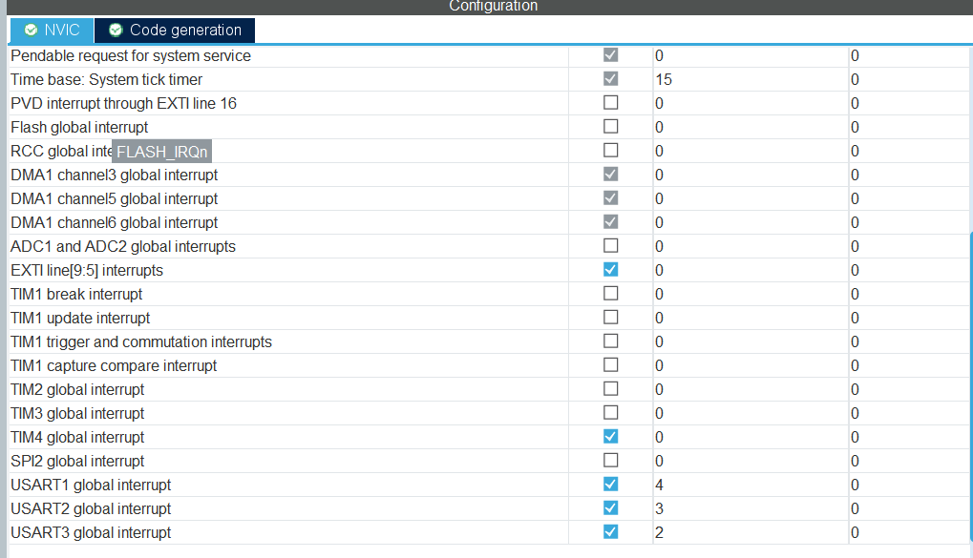
图14 NVIC嵌套向量中断控制器配置
Fig. 14. NVIC Nested Vectored Interrupt Controller Configuration.
开启外部中断，定时器4和串口 1/2/3。
其中外部中断和定时器4的响应优先级最高，串口3次之，串口1最低。

代码简介

天问51的接收中断函数
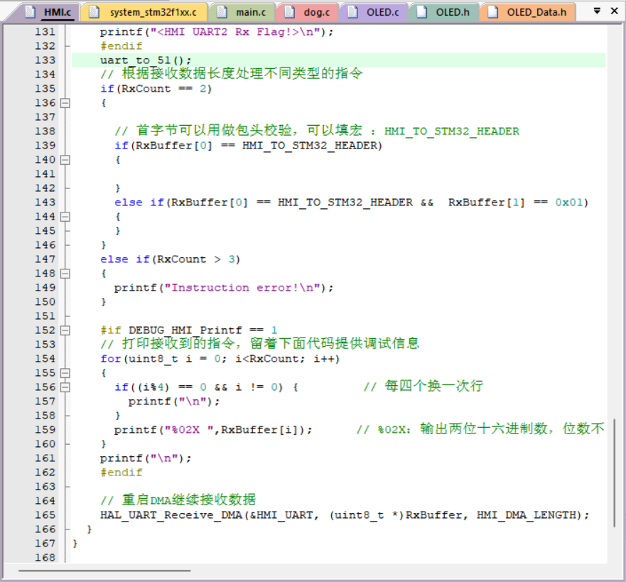
图15 天问51的接收中断函数
Fig. 15. Tianwen-51 Receive Interrupt Function.
一旦天问51发送的数据被接收，系统将立即进入对应的接收中断函数进行处理。

舵机运动、表情显示
Uart_to_51是将获取到的值进行对应处理的函数，以及OLED显示不同表情与动作相关联
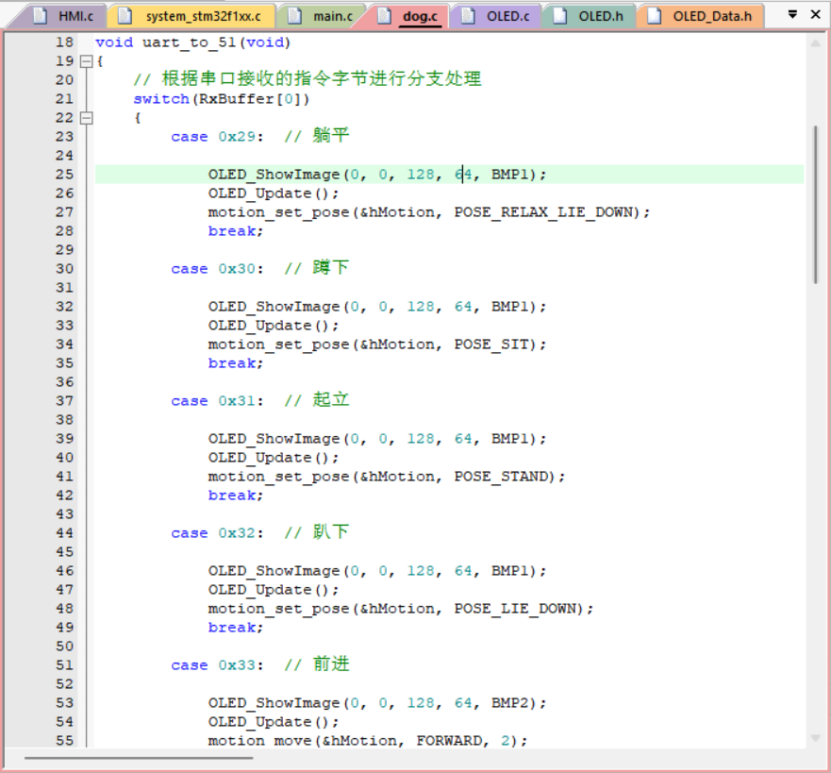
图16 舵机运动、表情显示函数(a)
Fig. 16. Servo Movement and Expression Display Functions (a).

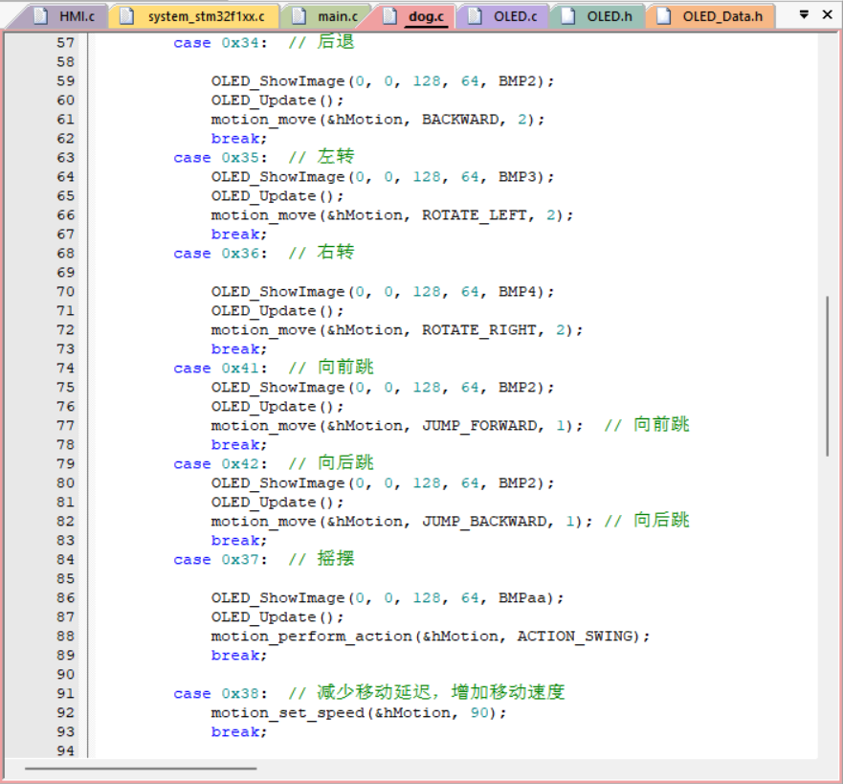
图17 舵机运动、表情显示函数(b)
Fig. 17. Servo Movement and Expression Display Functions (b).

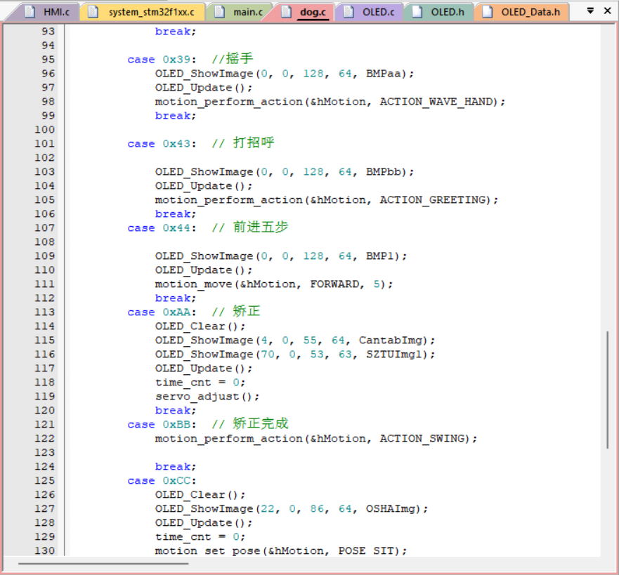
图18 舵机运动、表情显示函数(c)
Fig. 18. Servo Movement and Expression Display Functions (c).

动作处理函数
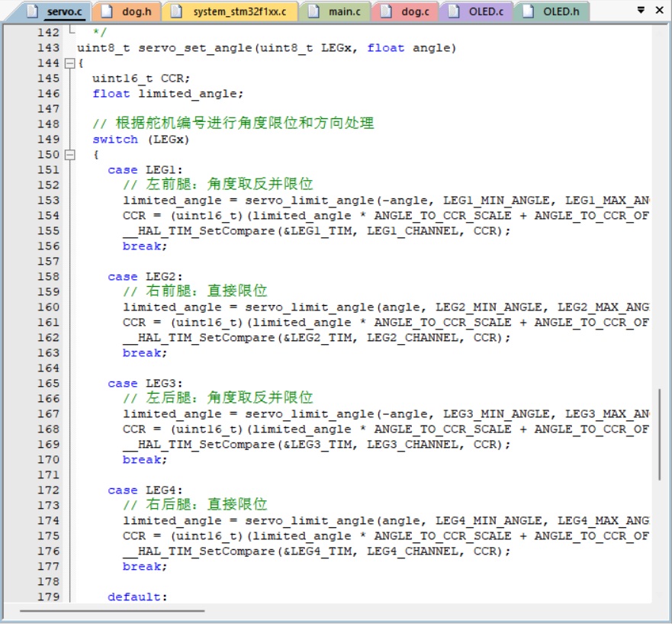
图19 部分动作处理函数
Fig. 19. Partial Action Processing Functions.

舵机驱动函数（生成PWM波）
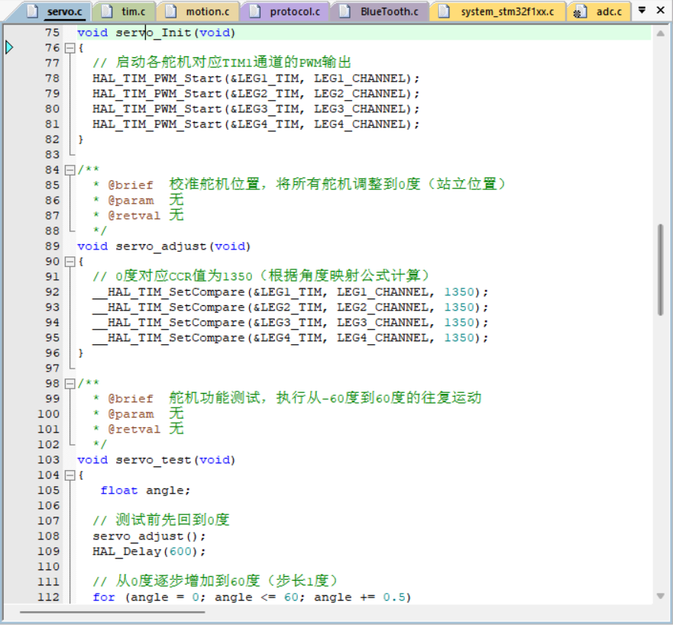
图20 舵机驱动函数（生成PWM波）
Fig. 20. Servo Driver Function (Generating PWM Waves).

天问block的核心函数
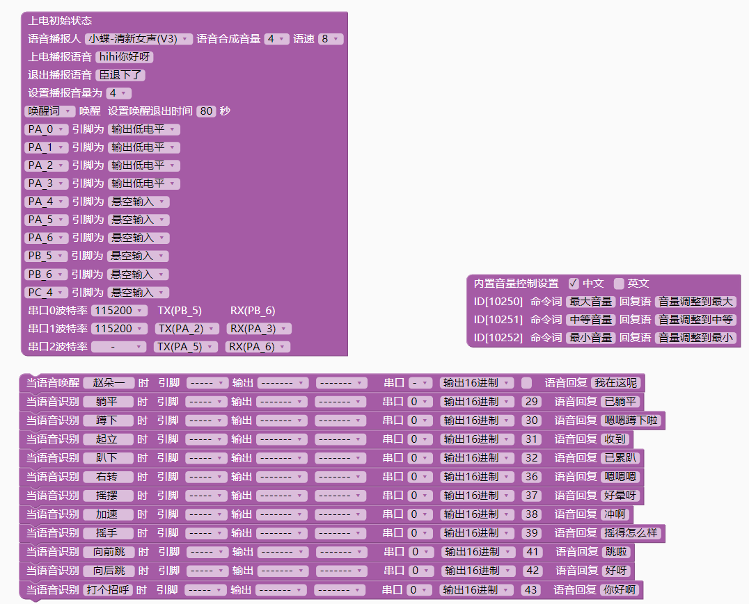
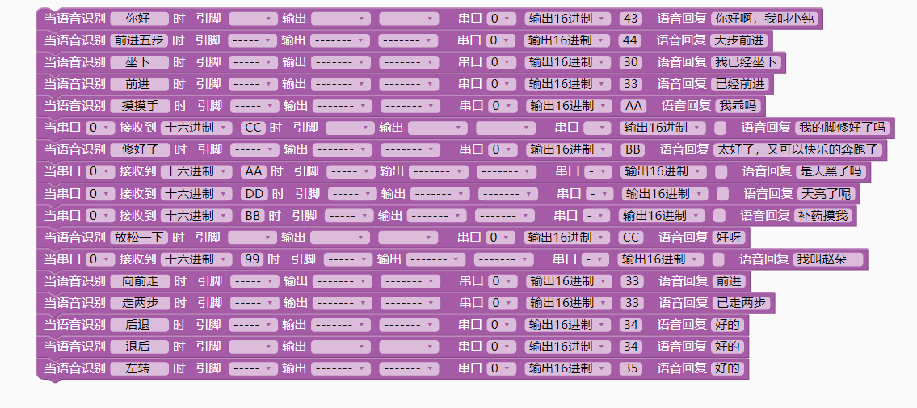
图21 天问block的核心函数
Fig. 21. Tianwen-block Core Functions.

原理图与PCB
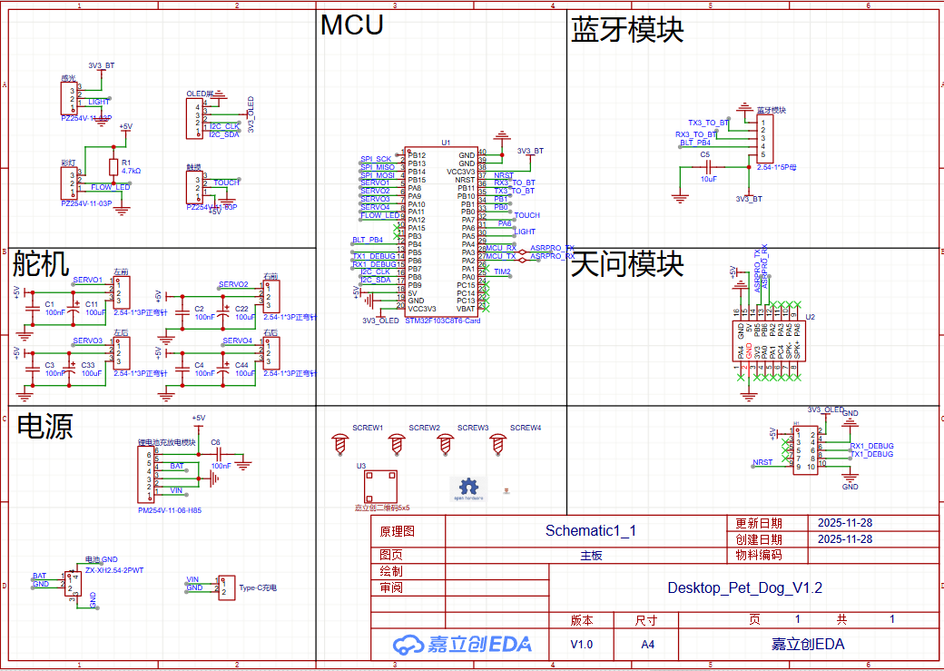
图22 整体电路原理图
Fig. 22. Overall Circuit Schematic Diagram.
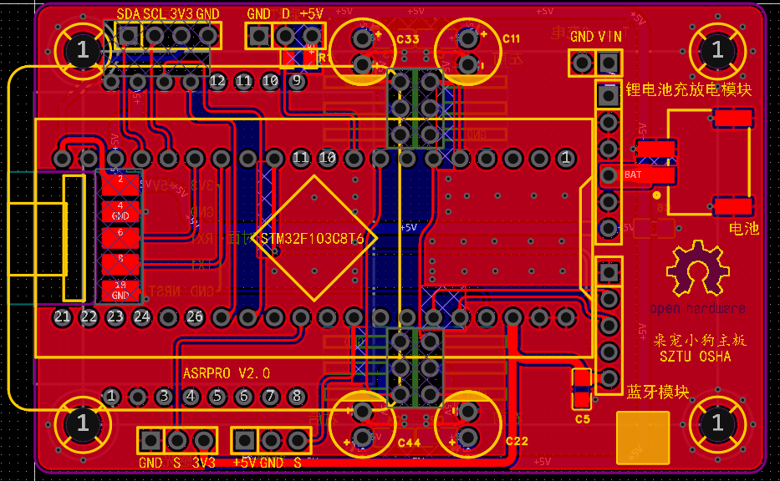
图23 PCB布线图
Fig. 23. PCB Wiring Diagram.

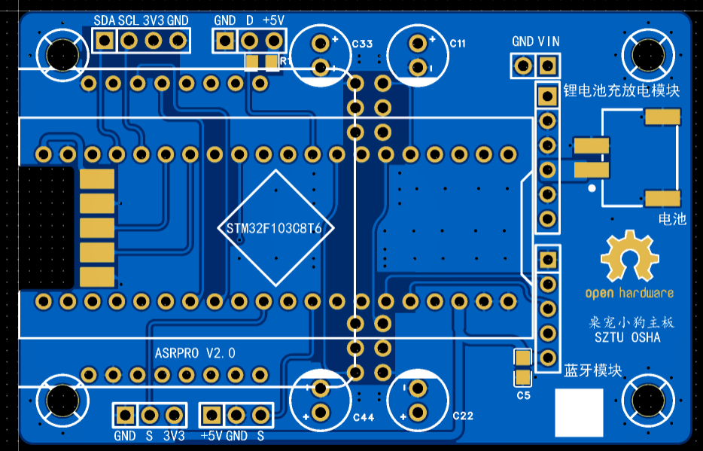
图24 电路板2D模拟图
Fig. 24. Circuit Board 2D Simulation Diagram.
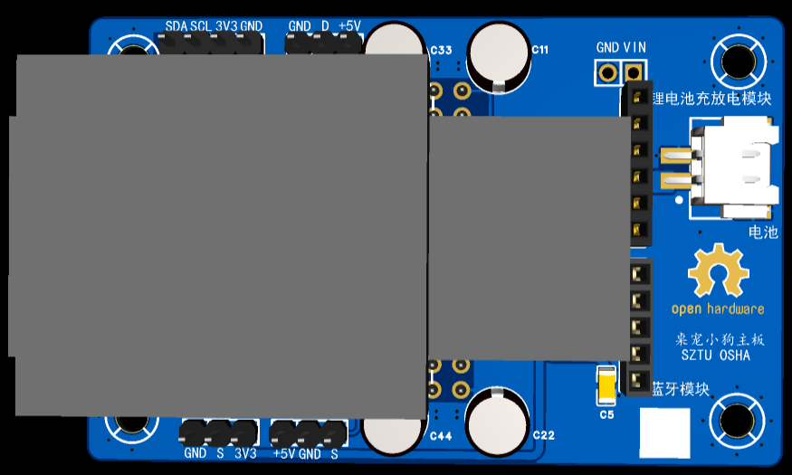
图25 电路板3D模拟图 (a)
Fig. 25. Circuit Board 3D Simulation Diagram (a).
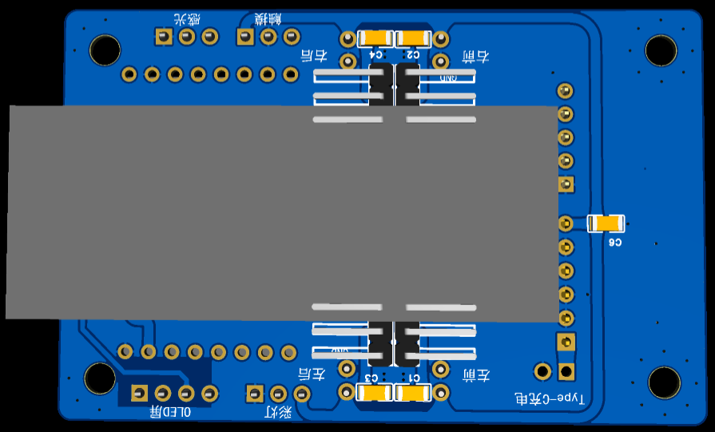
图26 电路板3D模拟图 (b)
Fig. 26. Circuit Board 3D Simulation Diagram (b).

实物图
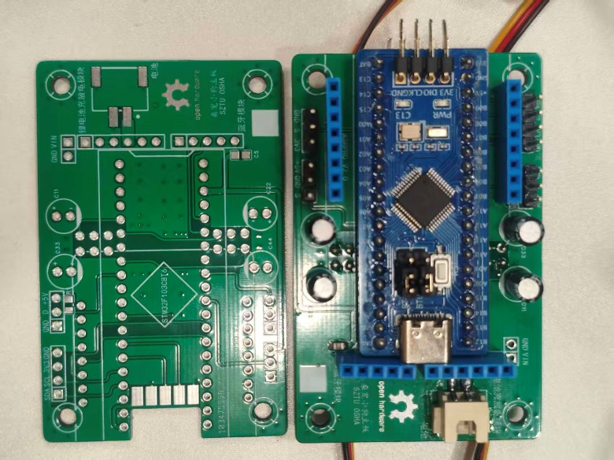
图27 主要电路板实物图
Fig. 27. Main Circuit Board Physical Image.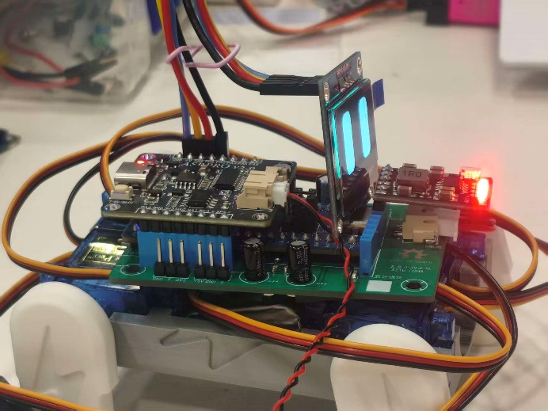
图28 实物图(右视图)
Fig. 28. Physical Image (Right View).

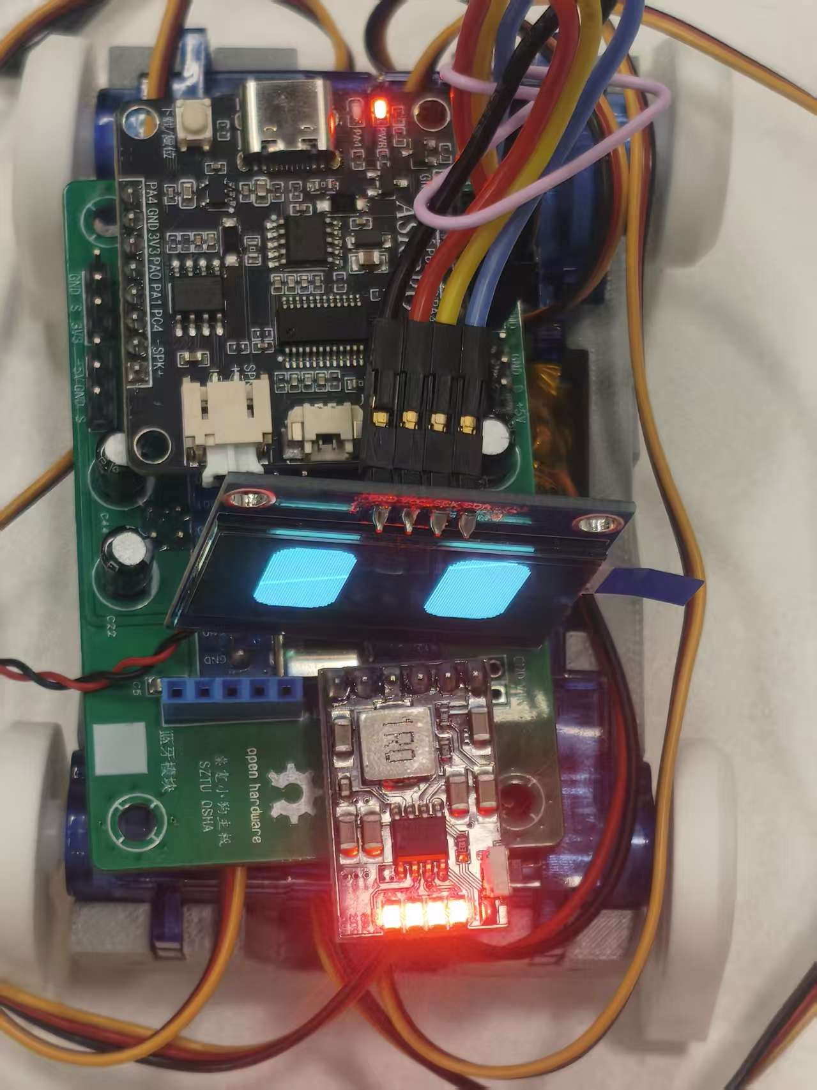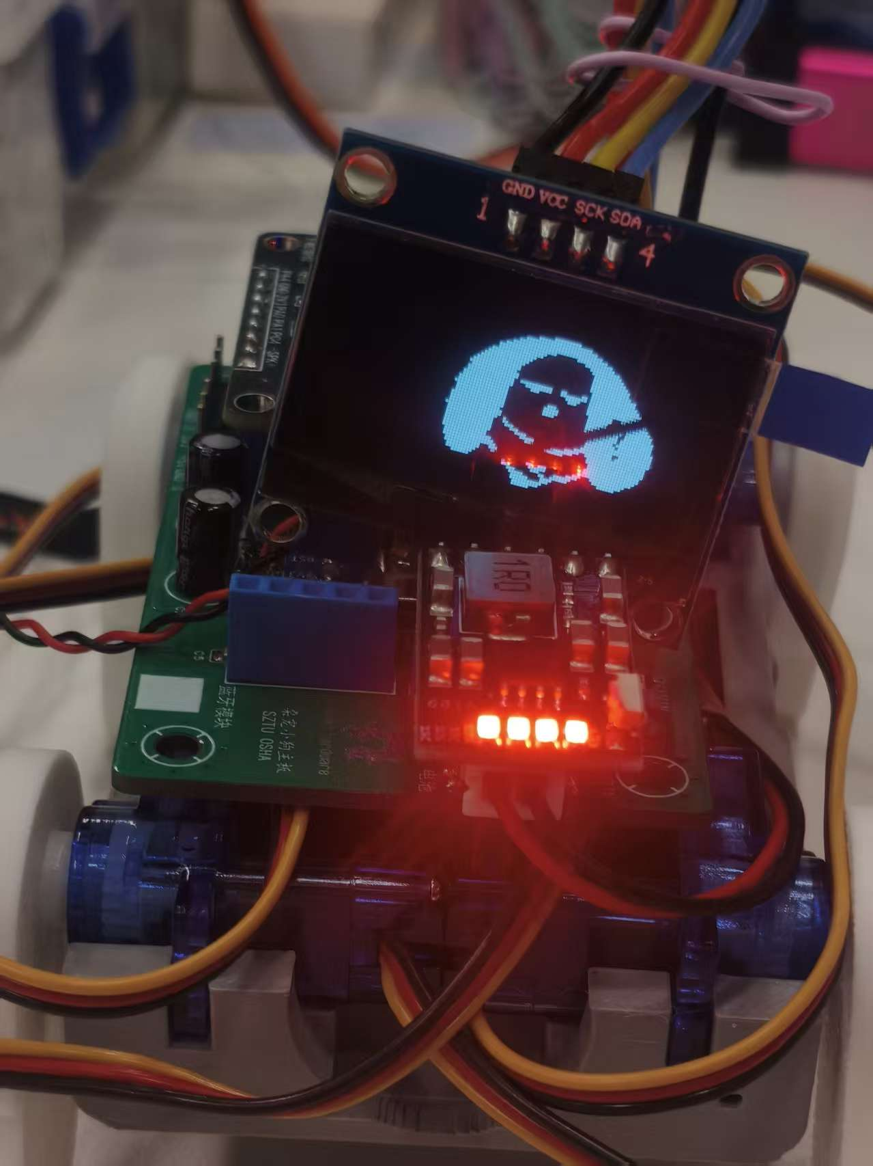
图29 实物图(俯视图) 图30 实物图(主视图)
Fig. 29. Physical Image (Top View). Fig. 30. Physical Image (Front View).

功能实现情况
功能类别 | 具体实现内容 | 实测数据 / 达成效果 | 异常情况说明
语音交互 | 支持 22 条语音指令（18 条动作指令 + 4 条音量调节指令），唤醒词 “赵朵一”，串口通信波特率 115200 | 语音回复清晰 | 无异常
动作控制 | 18 种基础动作（前进、后退、左转、右转、摇手、蹲下、起立、趴下等），4 个 SG90 舵机协同驱动 | 动作响应时间 420ms，舵机角度控制误差 ±0.8°，重复精度 ±0.3°，多数动作流畅无卡顿 | “趴下” 动作执行时频繁突然断电，断电后需重新上电恢复，其他动作无此问题
表情显示 | 0.96 寸 OLED 屏 8 种表情（开心、疲惫、惊讶等），与动作指令 1:1 联动 | 表情响应时间 75ms，显示清晰无残影，联动准确率 100%（含 “趴下” 动作对应的表情，仅动作中断） | 无异常
状态反馈 | PC13 引脚 LED（上电常亮）、PA12 引脚 flow_LED（指令接收时 100ms 周期闪烁） | 状态指示准确率 100%，可直观判断设备上电、指令接收状态 | 无异常
表1 功能实现情况
Table1. Function Implementation Status

功能实现图
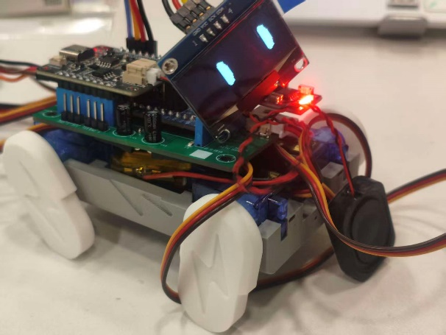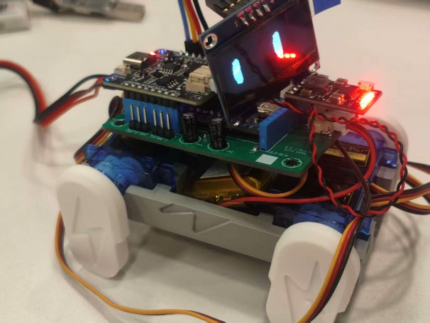
图31 “左转”动作 图32 “右转”动作
Fig. 31 "Left Turn" Movement Fig. 32 "Right Turn" Movement
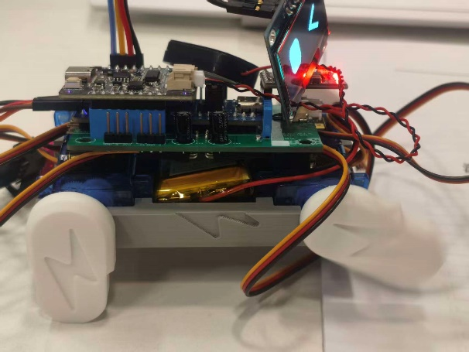
图33 “打招呼”动作 图34 “蹲下”动作
Fig. 33 "Greeting" Movement Fig. 34 "Squat" Movement
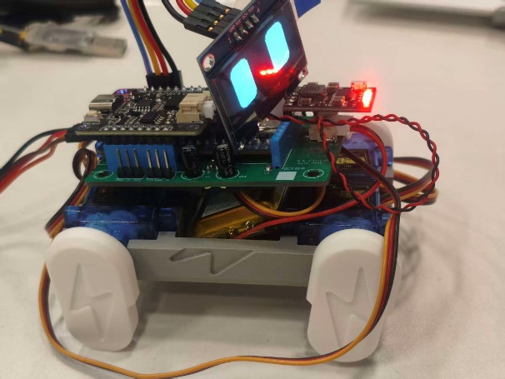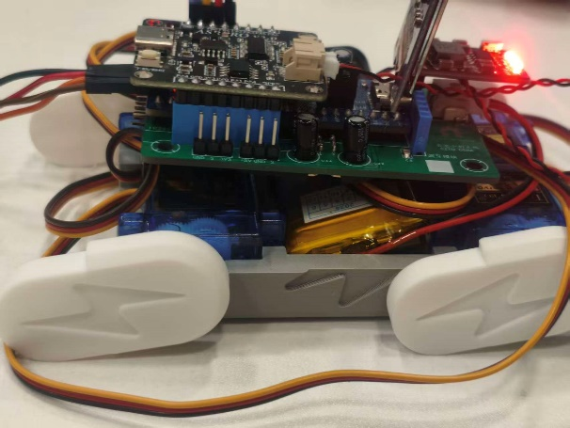
图35 “起立”动作 图36 “趴下”动作
Fig. 35 "Standing Up" Movement Fig. 36 "Lying Down" Movement

改进方向
一、核心问题解决（优先突破断电痛点）
电源优化：换3A/5V充放电模块+ 1000mAh 锂电池，输出端并联2200uF 滤波电容，缓冲舵机峰值电流。
动作适配：优化“趴下”时序，分步驱动舵机避免同时满负载；新增舵机堵转检测与超时停转逻辑。
硬件排查：加粗PCB电源线（1.2-1.5mm）、采用星形接地，消除机械干涉与接线虚焊。
二、功能场景拓展
交互升级：启用预留蓝牙接口，支持App控制与自定义动作录制；新增视觉识别（OV7670摄像头）实现跟随功能。
指令扩容：扩充“打滚”等语音指令，支持自定义唤醒词与回复语。
反馈丰富：新增RGB彩灯，与表情、动作联动增强趣味性。
三、关键性能优化
语音抗干扰：开启天问模块降噪模式，提升嘈杂环境识别率。
动作流畅度：优化舵机步长（0.2°）与延时，更换MG90S金属齿轮舵机。
续航提升：新增低功耗模式（闲置时OLED熄屏、舵机断电），延长续航时长。
四、软件稳定性提升
代码重构：模块化拆分耦合函数，补充详细注释。
故障诊断：通过ADC采集电压，OLED显示低电量、舵机故障等异常。
固件升级：支持蓝牙OTA远程更新，无需接线升级功能。

部分参考学习资料
[1] 江科大自化协. 51/STM32 单片机入门教程 [EB/OL]. B 站，2023.（GPIO、USART、中断模块学习）
[2] 铁头山羊. STM32 HAL 库实战教程 [EB/OL]. B 站，2024.（PWM、OLED 模块学习）

总结
本项目以“分模块打基础、再整合做项目”为核心，成功完成桌面宠物型机器小狗的设计与实现。通过系统学习GPIO、OLED、USART串口等五大核心模块，掌握了STM32底层原理与HAL库实战技能，各模块任务均通过硬件与软件验证；后续整合STM32F103C8T6核心板、天问语音模块、SG90舵机等硬件，实现了“语音指令-动作执行-表情显示”的完整交互逻辑。
心得体会
参与桌面宠物型机器小狗项目，让我实现了嵌入式开发从理论到实践的跨越，深刻体会到“分模块打基础、再整合做项目”的高效性。
初期面对STM32模块知识的繁杂，分模块学习帮我逐步攻克核心技能。调试中，我解决了LED延时不准、串口引脚接反等问题，不仅掌握了STM32底层原理与HAL库用法，更培养了问题排查能力。
项目整合阶段，我学会了统筹硬件协同工作，从配置参数到联动舵机与OLED显示，深刻理解了系统思维的重要性。
此次项目也让我提升了软硬件实操技能，优质参考资料为我提供了关键指导。同时，我也意识到自身在硬件调试和代码优化上的不足。

指导教师批阅意见：

成绩评定：
注意各项请填写百分制成绩

平时表现（20%） | 项目完成情况（50%） | 撰写报告（30%） | 总分

教师签字：
年 月 日
注：成绩评定内容可根据实际情况进行调整。

